NHÓM ABC

1. HƯỚNG DẪN CÀI ĐẶT TỪ SOURE CODE

B1 : Vào link github: <https://github.com/NhomABC/chat.git> Và tải file có phần mềm về máy.

B2 : Sau khi tải về giải nén ra thư mục

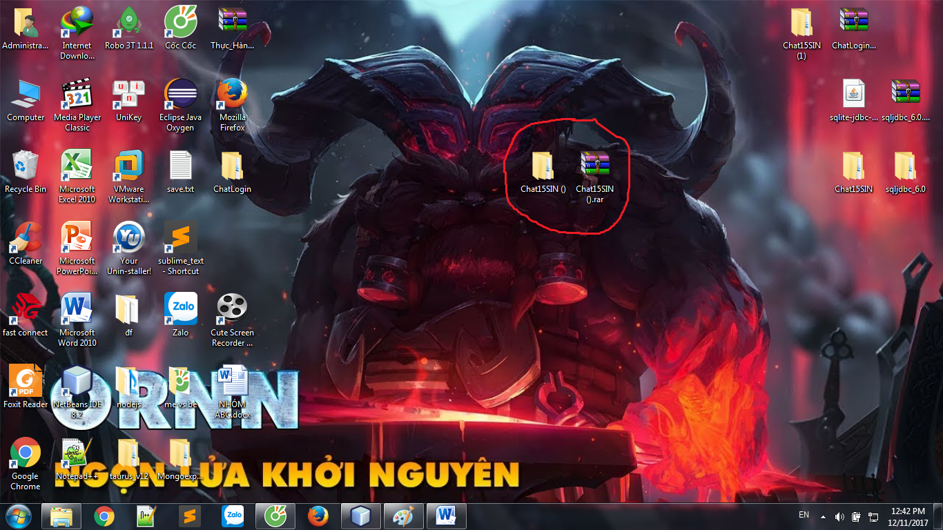

B3 : Chạy NetBeans rồi chọn File Open Project Tìm đến thư mục vừa giải nén và chọn Chat15SIN.

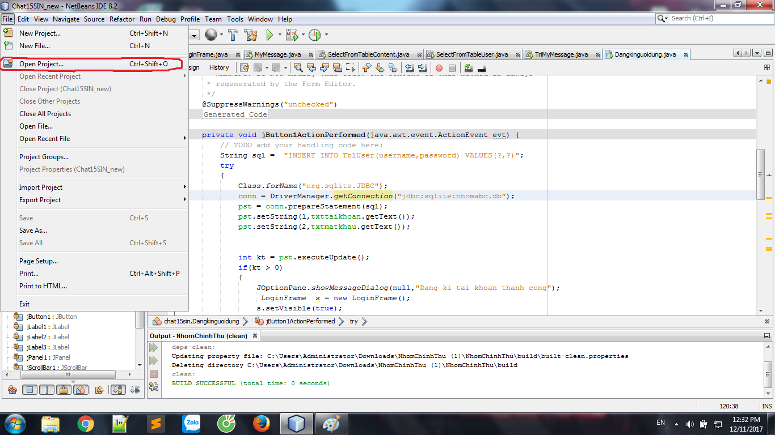

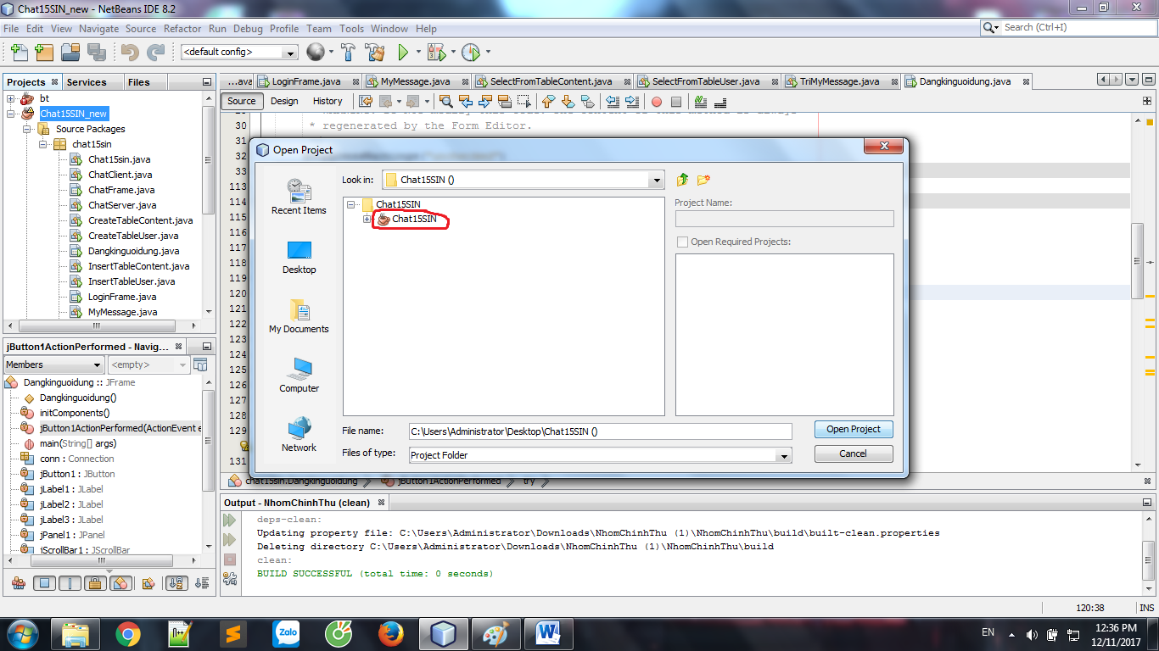

1. HƯỚNG DẪN SỬ DỤNG PHẦN MỀM

B1 : Database nhomabc đã có sẵn nên chỉ việc thêm thư viện vào để chạy

+ thư viện: sqlite-jdbc-3.21.0 link down ([https://bitbucket.org/xerial/sqlite- jdbc/downloads/](https://bitbucket.org/xerial/sqlite-%20%20%20jdbc/downloads/))

B2 : Sau khi thêm thư viện vào tiến hành chạy chức năng đăng kí tài khoản để sử dụng phần mêm chat

B3 : Ở database nhomabc đã có 4 user và password đăng kí sẵn  
 - username : (hieu,vuong,thinh,than)

- password : (1234,1234,1234,1234)

B4 : Như vậy là đã xong ở video demo nhóm có hướng dẫn tạo user và password mới để chat vơi nhau!

1. VIDEO DEMO

Bây giờ sẽ đăng kí người dùng để chat với nhau

Đăng ki thêm 1 người dùng nữa

Tiến hành đăng nhập để chat

Để biết thông tin các username đăng kí các bạn vào

Như vậy là đã xong !

LINK VIDEO YOUTUBE : <https://www.youtube.com/watch?v=Ez7yUhf1tc4>